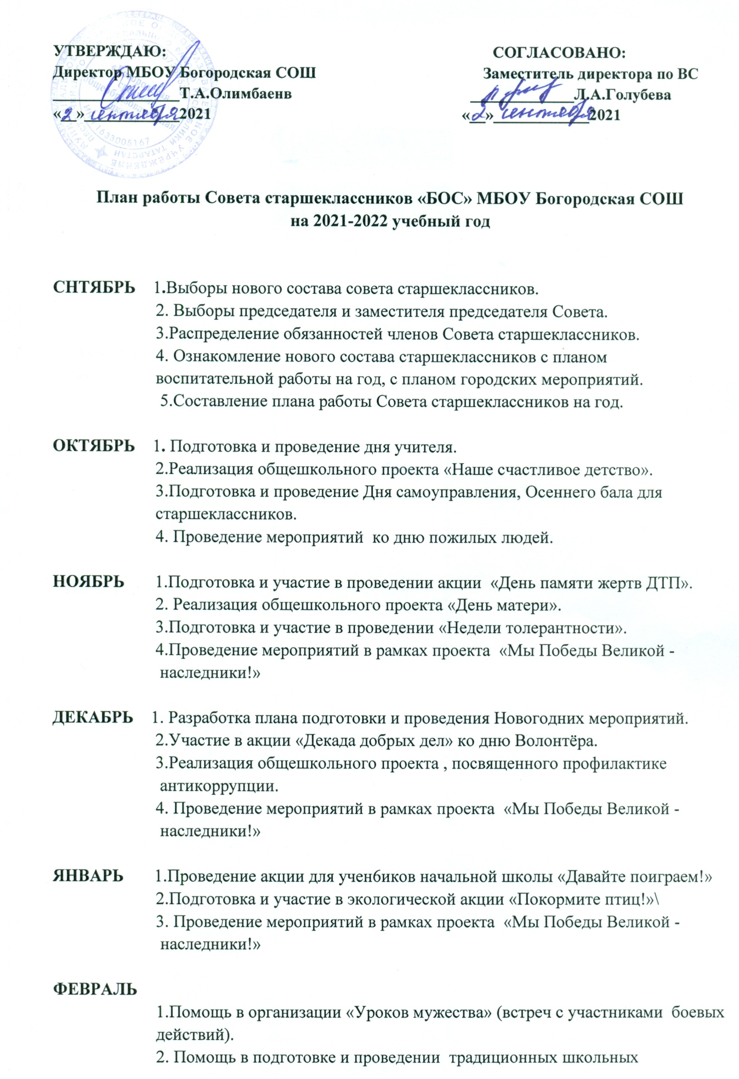
УТВЕРЖДАЮ: СОГЛАСОВАНО:
Директор МБОУ Богородская СОШ Заместитель директора по ВС
________________Т.А.Олимбаенв _____________Л.А.Голубева
«__»____________2021 «__»____________2021

План работы Совета старшеклассников «БОС» МБОУ Богородская СОШ
на 2021-2022 учебный год

СНТЯБРЬ 1.Выборы нового состава совета старшеклассников.
2. Выборы председателя и заместителя председателя Совета.
3.Распределение обязанностей членов Совета старшеклассников.
4. Ознакомление нового состава старшеклассников с планом
воспитательной работы на год, с планом городских мероприятий.
5.Составление плана работы Совета старшеклассников на год.

ОКТЯБРЬ 1. Подготовка и проведение дня учителя.
2.Реализация общешкольного проекта «Наше счастливое детство».
3.Подготовка и проведение Дня самоуправления, Осеннего бала для
старшеклассников.
4. Проведение мероприятий ко дню пожилых людей.

НОЯБРЬ 1.Подготовка и участие в проведении акции «День памяти жертв ДТП».
2. Реализация общешкольного проекта «День матери».
3.Подготовка и участие в проведении «Недели толерантности».
4.Проведение мероприятий в рамках проекта «Мы Победы Великой -
наследники!»

ДЕКАБРЬ 1. Разработка плана подготовки и проведения Новогодних мероприятий.
2.Участие в акции «Декада добрых дел» ко дню Волонтёра.
3.Реализация общешкольного проекта , посвященного профилактике
антикоррупции.
4. Проведение мероприятий в рамках проекта «Мы Победы Великой -
наследники!»

ЯНВАРЬ 1.Проведение акции для учен6иков начальной школы «Давайте поиграем!»
2.Подготовка и участие в экологической акции «Покормите птиц!»\
3. Проведение мероприятий в рамках проекта «Мы Победы Великой -
наследники!»

ФЕВРАЛЬ
1.Помощь в организации «Уроков мужества» (встреч с участниками боевых
действий).
2. Помощь в подготовке и проведении традиционных школьных
соревнований по лыжным гонкам «Быстрая лыжня».
3.Проведение мероприятий в рамках муниципального проекта «Мы Победы
Великой - наследники!»

МАРТ 1. Подготовка и проведение праздника «Международный женский день».
2. Организация праздничного мероприятия «Ура, каникулы!»
3. Проведение мероприятий в рамках муниципального проекта «Мы
Победы Великой – наследники!»

АПРЕЛЬ 1. Помощь в организации и проведении муниципальной экологической
акции «Дело хоть и бумажное, но очень важное!»
2. Всероссийский субботник. Организационная помощь и участие.
3. Проведение мероприятий в рамках муниципального проекта «Мы Победы Великой – наследники!»

МАЙ 1. Организация и проведение общешкольных мероприятий в рамках
Празднования 75-летия Победы в ВОВ.
2. Подведение итогов участия в муниципальном проекте «Мы Победы
Великой – наследники!»
3. Утверждение сценария Последнего звонка, графика репетиций.
4. Подведение итогов работы Совета старшеклассников.

